波动光学自测题

一、填空题
1. 用迈克耳逊干涉仪测微小的位移，若入射光的波长λ = 5.893×10⁻⁷ m，当动臂反射镜移动时，干涉条纹移动了2048条，反射镜移动的距离 d = m。
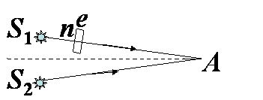
2. 如图所示，假设有两个同相的相干光源S₁ 和S₂，发出波长为 λ的光，A 是它们联线的中垂线上的一点，若在 S₁与A之间插入厚度为e、折射率为n的薄玻璃片，则两光源发出的光在A点的相差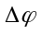= ，若已知λ = 6.328×10⁻⁷m，n = 1.50，A 点恰为第四级明纹的中心，则e = m。
3. 在迈克耳逊干涉仪的可动反射镜移动了距离 d 的过程中，若观察到干涉条纹移动了 N 条，则所用光波的波长λ =________________。
4. 惠更斯—菲涅耳原理的基本内容是：波阵面上各面积元所发出的子波在观察点 P 的 决定了P点的合振动及光强。
5. 测量未知单缝宽度 a 的一种方法是：用已知波长λ的平行光垂直入射在单缝上，在距单缝的距离为 D 处测出衍射花样的中央亮纹宽度 l（实验上应保证D ≈10³ a，或D 为几米），则由单缝衍射的原理可标出 a 与 λ，D，l的关系为：a = ___________________。
6. 在单缝的夫琅和费衍射实验中，屏上第三级暗纹对应的单缝处波面可划分为___________ 个半波带，若将缝宽缩小一半，原来第三级7暗纹处将是__________________________纹。
7. 一束光垂直入射在偏振片 P 上，以入射光线为轴转动 P，观察通过 P的光强的变化过程。若入射光是_____________光，则将看到光强不变；若入射光是_______________，则将看到明暗交替变化，有时出现全暗；若入射光是__________________，则将看到明暗交替变化，但不出现全暗。
8. 布儒斯特定律的数学表达式为_______。式中______为布儒斯特角；_______为折射媒质对入射媒质的相对折射率。
9. 平行单色光垂直入射于单缝上，观察夫朗和费衍射，若屏上 P 点处为第二级暗纹，则单缝处波阵面相应地可划分为 个半波带。若将缝宽缩小一半，P点将是第 级 纹。
10. 用波长 λ = 6.328×10⁻⁷ m的平行光垂直入射于单缝上，缝后用焦距 = 0.40 m的凸透镜将衍射光会聚于焦平面上，测得中央明纹的宽度为3.4×10⁻³m，则单缝宽 = m。
11. 将波长 λ 的平行单色光垂直投射到一狭缝上，若对应于衍射图样第一级暗纹位置的衍射角的绝对值为 ，则缝的宽度等于 。
12. 一束自然光从空气投射到玻璃表面上（空气折射率为1），当折射角为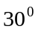时，反射光是完全偏振光，则此玻璃板的折射率等于 。
n₃
n₁
n₂
13. 用波长λ的单色光垂直照射折射率为n₂的劈尖薄膜（如图），图中折射率的关系是n₁＜ n₂ ＜ n₃，观察反射光的干涉条纹，从劈尖顶开始向右数第5条暗纹中心所对应的厚度e = 。
14. 应用布儒斯特定律可以测介质的折射率．今测得此介质的起偏振角 i₀ ＝56.0°，这种物质的折射率为____________。
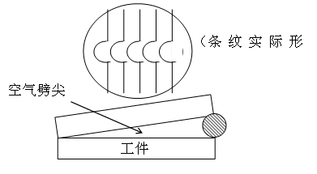
15. 用劈尖干涉法可检测工件表面缺陷，当波长为 λ 的单色平行光垂直入射时，若观察到的干涉条纹如图所示，每一条纹弯曲部分的顼点恰好与其左边条纹的直线部分的连线相切，则工件表面与条纹弯曲处对应的缺陷是____________形（指凸或凹），其相应的高度是________λ。
16. 在双缝干涉实验中，用单色自然光，在屏上形成干涉条纹，若在双缝后放一个偏振片，则干涉条纹的间距_____________，明纹的亮度______________。（均填变化情况）
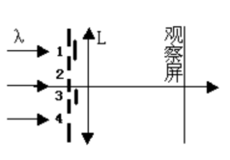
17. 在折射率n₃ = 1.60的玻璃片表面镀一层折射率n₂ = 1.38的MgF₂ 薄膜作为增透膜。为了使波长为λ = 5000 Å的光，从折射率n₁ = 1.00的空气垂直入射到玻璃片上的反射尽可能地减少，MgF₂薄膜的厚度d就是_______________。
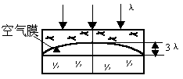
18. 如图透射光栅（N = 4），以单色光正入射时，在观察屏上可看到衍射条纹。现若将图中的1、3缝挡住，使其不透光，则衍射条纹发生的变化是___________________。
19. 如图所示的牛顿环，若空气膜的最大厚度为3λ（λ为入射光的波长），当观察空气膜的反射光的等厚条纹时，问可看到______个暗环？与半径最小的暗环所相应的空气膜的厚度为_______，与半径最小的明环所相应的空气膜的厚度为_______。
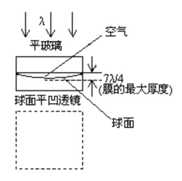
20. 如图所示，两个直径有微小差别的彼此平行的滚柱之间的距离为 L，夹在两块平晶的中间，形成空气劈尖，当单色光垂直入射时，产生 N 条等厚干涉条纹。如果滚柱之间的距离 L 变为 L/2，则在 L 范围内干涉条纹的数目为__________，密度为_________。
21．用波长为 λ 的平行单色光垂直照射图中所示的装置，观察空气薄膜上下表面反射光形成的等厚干涉条纹。试在装置图下方的方框内画出相应的干涉条纹，只画暗条纹，表示出它们的形状、条数和疏密。
22. 将波长 λ 的平行单色光垂直投射到一狭缝上，若对应于衍射图样第二级暗纹位置的衍射角的绝对值为 θ，则缝的宽度等于 。
23．在如图所示的单缝夫琅的费衍射装置示意图中，用波长为 λ  的单色光垂直入射在单缝上，若 P 点是衍射条纹中的中央明纹旁第二个明条纹的中心，则由单缝边缘的 A、B 两点分别到达 P 点的衍射光线光程差是 。
f
F
P
C
L
a
λ
A
B

二、计算题
- 用波长 λ = 500 nm的单色光垂直照射在由两块玻璃板（一端刚好接触成为劈棱）构成的空气劈尖上。劈尖角 θ = 2×10⁻⁴ rad。如果劈尖内充满折射率为 n = 1.40 的液体。求从劈棱数起第五个明条纹在充入液体前后移动的距离。
- 在单缝的夫朗和费衍射实验中，垂直入射的光有两种波长λ₁ = 4.00×10⁻⁷ m，λ₂ = 7.60×10⁻⁷ m，已知单缝宽度 = 1.0×10⁻⁴ m，透镜焦距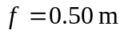，求：
（1）两种光第一级衍射明纹中心之间的角距离及线距离；
（2）若用光栅常数（+b）=1.0×10⁻⁵ m的光栅替换单缝，其它条件同前，求两种光第一级主极大之间的距离及角距离。
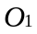

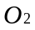
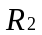
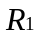
- 利用牛顿环的条纹可以测定平凹透镜的凹球面的曲率半径，方法是将已知半径的平凸透镜的凸球面放置在待测的凹球面上，在两球面间形成空气薄层，如图所示，用波长为 λ 的平行单色光垂直照射，观察反射光形成的干涉条纹，试证明若中心O点处刚好接触，则求第 k 个暗环的半径r_{k}与凹球面半径 R₂，凸球面半径R₁ ( R₁ < R₂) 及入射光波长 λ 的关系。


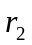

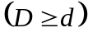
- 用白光垂直照射置于空气中的厚度为0.5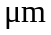的玻璃片，玻璃片的折射率为1.50。在可见光范围内（400 nm — 760 nm）哪些波长的反射光有最大限度的增强？
- 如图所示的双缝干涉，假定两列光波在屏上 P 点的光场随时间 t 而变化的表示式各为：表示这两列光波的相位差，试证P点处的合振幅为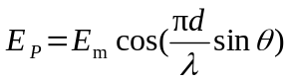。式中λ是光波长，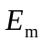是 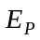 的最大值。
- 薄钢片上有两条紧靠的平行细缝，用波长λ = 5416 Å的平面光波正入射到薄钢片上。屏幕距双缝的距离为D = 2.00 m，测得中央明条纹两侧的第五级明条纹间的距离为Δx = 12.0 mm。
  - 求两缝间的距离。
  - 从任一明条纹（记作0）向一边数到第20条明条纹，共经过多大距离？
  - 如果使光波斜入射到钢片上，条纹间距将如何变化？
- 在双缝干涉实验中，波长λ = 5500 Å的单色平行光垂直入射到缝间距 a = 2×10⁻⁴ ｍ 的双缝上，屏到双缝的距离Ｄ =２ｍ．求：
（1） 中央明纹两侧的两条第10级明纹中心的间距；
（2） 用一厚度为ｅ= 6.6×10⁻⁶ｍ、折射率为 n = 1.58的玻璃片复盖一缝后，零级明纹将移到原来的第几级明纹处？

- 图示一牛顿环装置，设平凸透镜中心恰好和平玻璃接触，透镜凸表面的曲率半径是 R= 400 cm．用某单色平行光垂直入射，观察反射光形成的牛顿环，测得第 5 个明环的半径是0.30 cm.。
（1） 求入射光的波长；
（2） 设图中 OA = 1.00 cm，求在半径为 OA 的范围内可观察到的明环数目。
- 用波长为 500 nm的单色光垂直照射到由两块光学平玻璃构成的空气劈尖上．在观察反射光的干涉现象中，距劈尖棱边l = 1.56 cm的 A 处是从棱边算起的第四条暗条纹中心。
（1）求此空气劈尖的劈尖角θ；
（2）改用 600 nm的单色光垂直照射到此劈尖上仍观察反射光的干涉条纹，A 处是明条纹还是暗条纹？
（3）在第（2）问的情形从棱边到Ａ处的范围内共有几条明纹？几条暗纹？

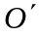
- 折射率为1.60的两块标准平面玻璃板之间形成一个劈尖（劈尖角θ很小）。用波长 λ = 600 nm 的单色光垂直入射，产生等厚干涉条纹。假如在劈尖内充满 n = 1.40的液体时的相邻明纹间距比劈尖内是空气时的间距缩小 Δl = 0.5 mm，那么劈尖角 θ 应是多少？
- 曲率半径为 R 的平凸透镜和平板玻璃之间形成空气薄层，如图所示．波长为 λ 的平行单色光垂直入射，观察反射光形成的牛顿环．设平凸透镜与平板玻璃在中心 Ｏ 点恰好接触．求：
（1）从中心向外数第 k 个明环所对应的空气薄膜的厚度 e_{k}。
（2）第 k 个明环的半径 r_{k}（用 R，波长 λ 和正整数 k 表示，R 远大于上一问的e_{k}）。
- 用波长为 λ = 600 nm 的光垂直照射由两块平玻璃板构成的空气劈尖薄膜，劈尖角θ = 2×10⁻⁴ rad．改变劈尖角，相邻两明条纹间距缩小了Δl = 1.0 mm，求劈尖角的改变量Δθ。
- 用波长为λ的单色光垂直照射由两块平玻璃板构成的空气劈尖，已知劈尖角为 θ．如果劈尖角变为 θ＇，从劈棱数起的第四条明条纹位移值 Δx 是多少？
- 用氦氖激光器发射的单色光（波长为 λ = 6328 Å）垂直照射到单缝上，所得夫琅和费衍射图样中第一级暗条纹的衍射角为 5°，求缝宽度。
- 用波长为5893 Å的钠黄光垂直入射在每毫米有500 条缝的光栅上，求第一级主极大的衍射角。
- 一束具有两种波长 λ₁ 和 λ₂ 的平行光垂直照射到一衍射光栅上，测得波长 λ₁ 的第三级主极大衍射角和λ₂ 的第四级主极大衍射角均为30°．已知 λ₁ ＝5600 Å，试问： （1）光栅常数a ＋ b = ?
（2）波长 λ₂ = ？
- 在单色光垂直入射的双缝夫琅禾费衍射实验中，双缝中心间距为d，每条缝的宽度为a，已知 d/a = 4。试计算衍射图样中对应于单缝衍射中央明纹区域内干涉明条纹的数目。
- 一块每毫米有1200条缝的衍射光栅，总宽度为100 mm。求此光栅在波长 λ = 600 nm的第 2 级谱线附近可以分辨的最小波长差 △λ。
- （1）在单缝夫琅和费衍射实验中，垂直入射的光有两种波长，λ₁ = 4000 Å，λ₂ = 7600Å。已知单缝宽度a = 1.0×10⁻² cm，透镜焦距f = 50 cm。求两种光第一级衍射明纹中心之间的距离。（2）若用光栅常数d = 1.0×10⁻³ cm的光栅替换单缝，其他条件和上一问相同，求两种光第一级主级大之间的距离。
- 波长 λ = 6000 Å的单色光垂直入射到一光栅上，测得第二级主极大的衍射角为 30°，且第三级是缺级。
（1）光栅常数（a + b）等于多少？
（2）透光缝可能的最小宽度 a 等于多少？
（3）在选定了上述（a + b）和 a 之后，求在衍射角 -π/2 < φ < π/2范围内可能观察到的全部主极大的级次。
- 在单缝衍射实验中，垂直入射光波长为 546.1 nm，缝宽为 0.10 mm，缝到屏的距离为0.50 m，求：(1) 中央明纹的宽度； (2) 中央明纹中心到第三级暗纹中心的距离。
- 一衍射光栅，每厘米有200 条缝，每条透光缝宽为 a = 2×10⁻³ cm，在光栅后放一焦距f = 1 m的凸透镜，现以λ = 600 nm的单色平行光垂直照射光栅，求：（1）透光缝 a 的单缝衍射中央明纹宽度为多少？(2) 在该宽度内，有几个光栅衍射主极大？

答案：
一、填空题
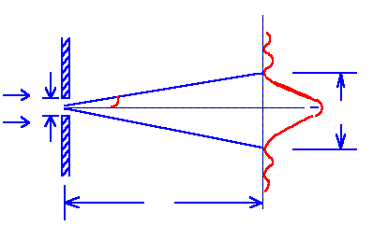
1．6.03×10⁻⁴
a
λ
ϕ
l
D
2．2π(n - 1) e/λ，5.06×10⁻⁶
3．2d/N
4．干涉或相干叠加
5．2λ d/l
参考解：
sinϕ = λ/a 和几何图，有
sinϕ = l/(2D)
∴l/(2D) = λ/a
a = 2λ d/l
6．6；第一级明
7．自然光或（和）圆偏振光；线偏振光（完全偏振光）；部分偏振光或椭圆偏振光
8．tani₀ = n₂₁（或tani₀ = n₂/n₁），i₀，n₂₁（或n₂/n₁）
9．4，1，暗
10．1.49×10⁻⁴
11．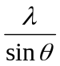
12．
13．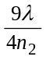
14．1.48
15．凹， λ/2
16．不变，减弱
17． 906 Å
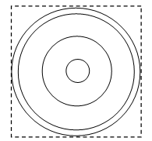
18．主极大（亮纹）的光强减小(因N减小)；主极大变密（因缝间距变大），缺级的级次变得更高（因 d/a 变大）。
19．7个暗环；3λ；(11/4)λ
20．2N/5；2N/L
21．答案如图
22．5λ /(2sin θ)
23．2.5 λ

二、计算题
1. 1.61 mm
解：设第五个明纹处膜厚为e，则有2ne + 0.5λ = 5λ
设该处至劈棱的距离为L，则有近似关系e = Lθ，
由上两式得 2nLθ = 9λ/2，L = 9λ/4nθ
充入液体前第五个明纹位置 L₁ = 9λ/4θ
充入液体后第五个明纹位置 L₂ = 9λ/4nθ
充入液体前后第五个明纹移动的距离 L = L₂ - L₁ = 9λ(1 - 1/n)/4θ = 1.61 mm
e₂
e₁
2. 5.4× 10⁻³ rad；2.7×10⁻³ m

3. r_{k}² = R₁ R₂ k λ/(R₂ - R₁) （k = 1，2，3…）
解：如图所示，第 k 个暗环处空气薄膜的厚度 △e为 △e = e₁ - e₂
由几何关系可得近似关系 e₁ = r_{k}²/(2R₁)，e₂ = r_{k}²/(2R₂)
第 k 个暗环的条件为 2△e = kλ
∴r_{k}² = R₁ R₂ k λ/(R₂ - R₁)

4. 600 nm；428.6 nm
解：加强，2ne + 0.5λ = kλ，λ = 3000/(2k - 1) Å
k = 1，λ₁ = 3000 nm；
k = 2，λ₂ = 1000 nm；
k = 3，λ₃ = 600 nm；
k = 4，λ₄ = 428.6 nm；
k = 5，λ₅ = 333.3nm。
∴ 在可见光范围内，干涉加强的光的波长是
λ = 600 nm 和 λ = 428.6 nm。

5. 证： 由于 位相差 = 2π光程差/波长
所以 ϕ = 2π(dsinθ)/ λ
P点处合成的波振动 E = E₁ + E₂ = 2E₀cos(ϕ/2) sin(ωt + ϕ/2) = E_{P} sin(ωt + ϕ/2)
所以合成振幅 E_{P} = 2E₀cos(ϕ/2) = 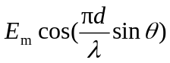
式中λ是光波长，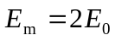是 的最大值。

6. 解： (1) Δx = 2kDλ/d， ∴ d = 2kDλ/Δx，此处 k = 5
∴ d = 10Dλ/Δx = 0.910 mm
(2) 共经过20个条纹间距，即经过的距离
L = 20Dλ/d = 24 mm
(3) 不变

7. 解： (1) Δx = 20Dλ/a = 0.11ｍ
(2) 覆盖云玻璃后，零级明纹应满足
(n - 1)e ＋ r₁ = r₂
设不盖玻璃片时，此点为第 k 级明纹，则应有
r₂ - r₁ = kλ
所以 (n - 1)e = kλ
k = (n - 1)e/λ = 6.96 ≈７
零级明纹移到原第7 级明纹处。

8. 解： (1) 明环半径 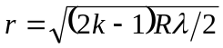
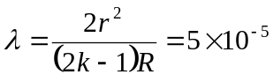 cm
(2) 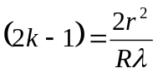
对于r = 1.00 cm，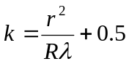 = 50.5
故在 OA 范围内可观察到的明环数目为50个。
9. 解： (1) 棱边处是第一条暗纹中心，在膜厚度为 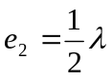 处是第二条暗纹中心，
依此可知第四条暗纹中心处，即 A 处膜厚度 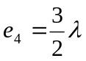。
∴ 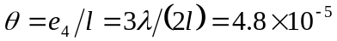rad
(2) 由上问可知 A 处膜厚为
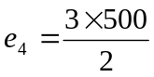 nm = 750 nm
对于λ＇= 600 nm的光，连同附加光程差，在 A 处两反射光的光程差为
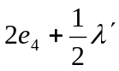，它与波长λ＇之比为
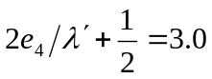
所以 A 处是明纹
(3) 棱边处仍是暗纹，A 处是第三条明纹，所以共有三条明纹，三条暗纹。

10. 解：空气劈尖时，间距 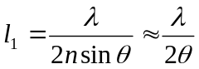
液体劈尖时，间距 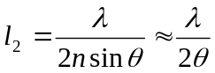

Δ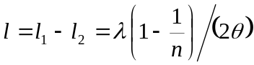
∴ 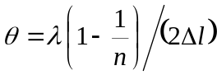 = 1.7×10⁻⁴ rad

11. 解：(1) 第 k 个明环，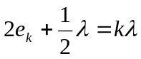
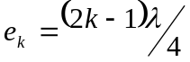
(2) ∵
∵
式中 e_{k} 为第 k 级明纹所对应的空气膜厚度
∵ e_{k} 很小，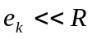ｅ_{K}， ∴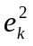 可略去，得
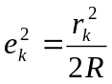
∴ 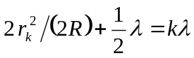
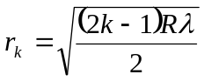 （k =１，２，３…）

12. 解：原间距 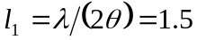 mm
改变后，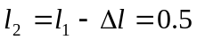 mm
改变后，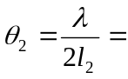６×10⁻⁴ rad
改变量 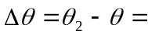 4.0×10⁻⁴ rad

13. 解：第四条明条纹满足以下两式：
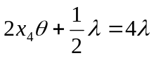，即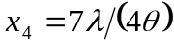
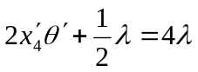，即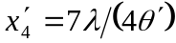
第 4 级明条纹的位移值为
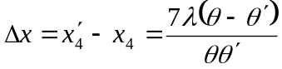
（也可以直接用条纹间距的公式算，考虑到第四明纹离棱边的距离等于3.5个明纹间距。）

14. 解：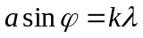，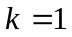。
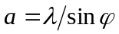 = 7.26×10⁻³ mm

15. 解：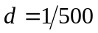 mm，λ = 5893 Å，
第一级衍射主极大：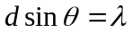
∴ 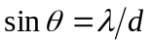 = 0.295
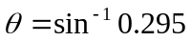= 17.1°

16. 解：(1) 由光栅衍射明纹公式得 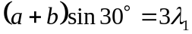
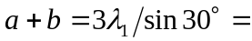3.36×10⁻⁴ cm
(2) 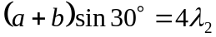
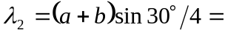4200 Å

17. 解：第1暗纹的衍射角 θ，满足 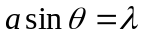
双缝干涉的明纹满足 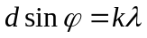
对于位于中央明纹内的干涉明纹。我们有 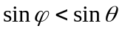。因此
又因为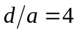，故 k 是 4 的倍数的明纹缺失，所以在衍射的中央明纹区域内有7条干涉明纹：-3，-2，-1，0，1，2，3

18. 解：光栅总缝数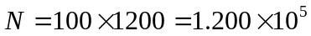 (条)
分辨率 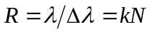，k 是光谱的级次。
可分辨的最小波长差为
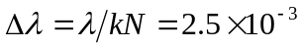 nm

19. 解：(1) 由单缝衍射明纹公式可知
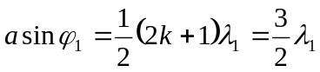 （取 k = 1）
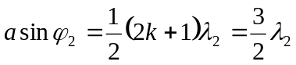
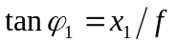； 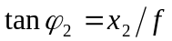
由于 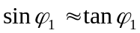；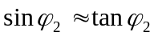
所以 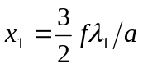 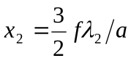
设两第一级明纹之间距为 Δx
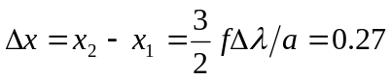 cm
(2) 由光栅衍射主极大的公式
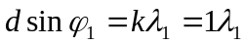
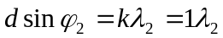
且有 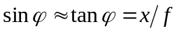
所以 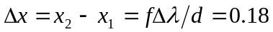 cm

20. 解：(1) 由光栅衍射主极大公式得
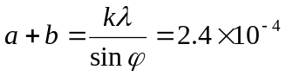cm
(2) 若第三级不缺级，则由光栅公式得
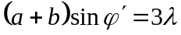
由于第三级缺级，对应于最小可能的 a，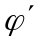方向应是单缝衍射的第一级暗纹：
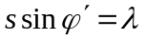，两式比较，得：
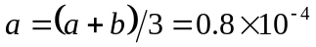 cm
(3) 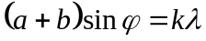 （主极大）
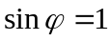，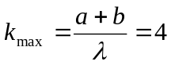
观察到的全部主极大的级次：0，±1，±2

21. 解：(1) 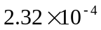cm；(2) 0.373 cm

22. 解：(1) 0.06 m；(2) 共有k = 0，±1，±2 等5个主极大。

